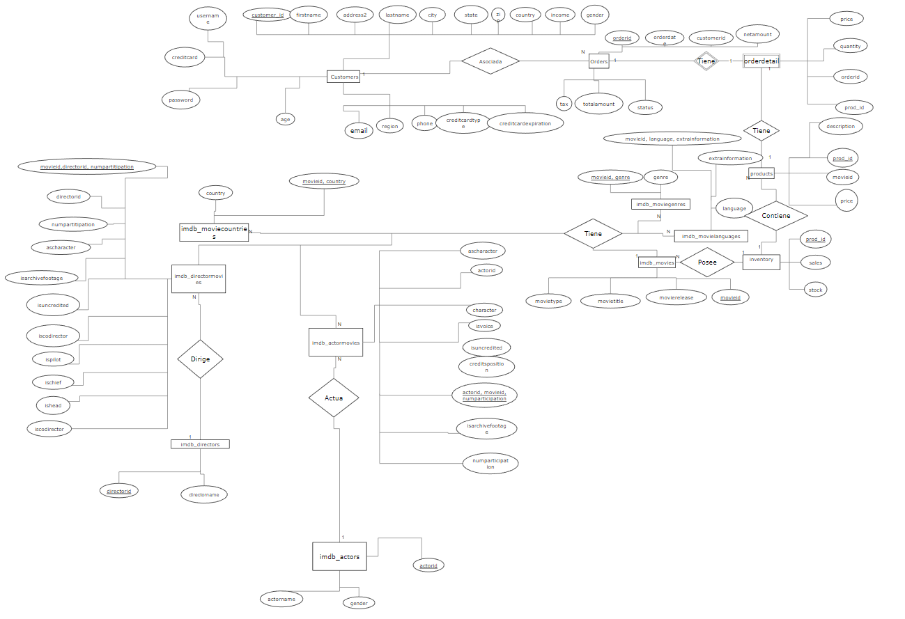

Diagrama de entidad relación de la base de datos proporcionada:

Esta base de datos contiene la información sobre una tienda de peliculas en la cual encontramos clienteslos cuales realizan ordenes en las cuales se guarda la información de que cliente la ha hecho y los productos(peliculas) que quiere adquirir, un diseño alternativo de la base de datos seria omitir la tabla productos y asociar peliculas directamente a ordenes y al inventario. Las películas poseen relaciones con otras tablas como el genero al que pertenecen, los actores que participan en ellas, los directores o los distinotos idiomas en los que está disponible.